Проектирование моделей – отражение функциональной структуры объекта, подчеркивая выполняемые им действия и связи между ними. К наиболее часто используемым инструментом моделирования относятся диаграммы вариантов использования, последовательности, классов и деятельности.

Диаграмма вариантов использования в UML — диаграмма, отражающая отношения между актерами и прецедентами и являющаяся составной частью модели прецедентов, позволяющей описать систему на концептуальном уровне.

Основные элементы диаграммы вариантов использования:

• Система (System Boundary)

* Обозначает границы системы.
* Представляется в виде прямоугольника, в котором находятся все варианты использования системы.

• Актеры (Actors)

* Внешние сущности, которые взаимодействуют с системой.
* Акторы могут быть пользователями, другими системами или устройствами.
* Обозначаются стик-фигурой или простым именем (например, "Пользователь").

• Варианты использования (Use Cases)

* Описания функциональности или услуг, которые система предоставляет акторам.
* Представляются в виде овалов внутри системного прямоугольника.
* Каждый овал имеет название, которое описывает функциональность (например, "Регистрация").

• Связи (Associations)

* Линии, соединяющие актеров и варианты использования.
* Показывают, какие актеры взаимодействуют с какими вариантами использования.

Актеры:

1. Администратор - пользователь, который управляет системой бронирования и имеет доступ к административным функциям.
2. Клиент (Приезжий) - пользователь, который пользуется услугами санатория и взаимодействует с системой для бронирования и получения информации.

Описание диаграммы вариантов использования:

Администратор:

1. Доступ к системному администратору
   * Просмотр запросов бронирования: Администратор может просматривать запросы на бронирование путевок.
   * Доступ к информации об отдыхающих: Администратор имеет доступ к информации о клиентах санатория.
   * Подтверждение заказа путевок: Администратор подтверждает заказы путевок, поступившие от клиентов.

Клиент (Приезжий):

1. Доступ к сайту санатория
   * Заказ путевки: Клиент может оформить заказ путевки.
   * Бронирование путевки: Клиент может забронировать путевку.
   * Просмотр информации о санатории: Клиент может просматривать общую информацию о санатории.
   * Просмотр номеров: Клиент может просматривать доступные номера в санатории.
   * Просмотр цен на путевки и отдельные процедуры с доплатой: Клиент может просматривать цены на путевки и дополнительные платные процедуры.

Описание взаимосвязей:

* Актер Администратор взаимодействует с вариантом использования Доступ к системному администратору, который в свою очередь включает доступ к трем подвариантам использования: Просмотр запросов бронирования, Доступ к информации об отдыхающих и Подтверждение заказа путевок.
* Актер Клиент (Приезжий) взаимодействует с вариантом использования Доступ к сайту санатория, который включает следующие подварианты: Заказ путевки, Бронирование путевки, Просмотр информации о санатории, Просмотр номеров и Просмотр цен на путевки и отдельные процедуры с доплатой.

Диаграмма вариантов использования представлена на рисунке 1.

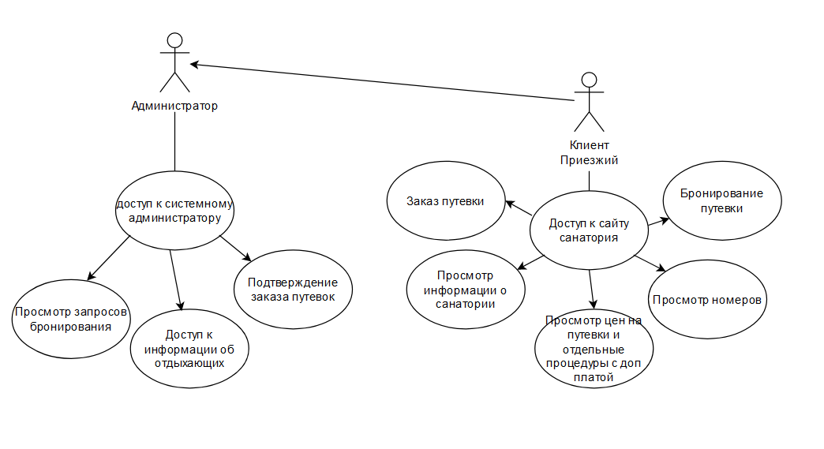

Рисунок 1

Диаграммы последовательности (Sequence Diagrams) являются частью UML (Unified Modeling Language) и используются для иллюстрации взаимодействия между объектами в системе в определенный промежуток времени. Эти диаграммы помогают визуализировать и понять временные аспекты взаимодействий, такие как порядок вызовов методов и передачи сообщений.

Основные элементы:

* Акторы (Actors): Внешние сущности, взаимодействующие с системой.
* Объекты (Objects): Экземпляры классов, участвующие во взаимодействии.
* Линии жизни (Lifelines): Вертикальные линии, показывающие существование объекта во времени.
* Сообщения (Messages): Горизонтальные стрелки, показывающие обмен информацией между объектами.

Диаграмма последовательности показывает взаимодействие между объектами системы во времени. На этой диаграмме показан процесс запроса клиентом информации о путевках через веб-интерфейс, который взаимодействует с системой и базой данных.

1. Клиент:
   * Открывает страницу бронирования.
2. Веб-интерфейс:
   * Отправляет запрос на получение информации о путевках.
3. Система:
   * Получает запрос на информацию о путевках.
   * Передает запрос в базу данных.
4. База данных:
   * Возвращает информацию о путевках.
5. Система:
   * Передает информацию о путевках веб-интерфейсу.
6. Веб-интерфейс:
   * Показывает информацию о путевках клиенту.

Диаграмма последовательности представлена на рисунке 2.

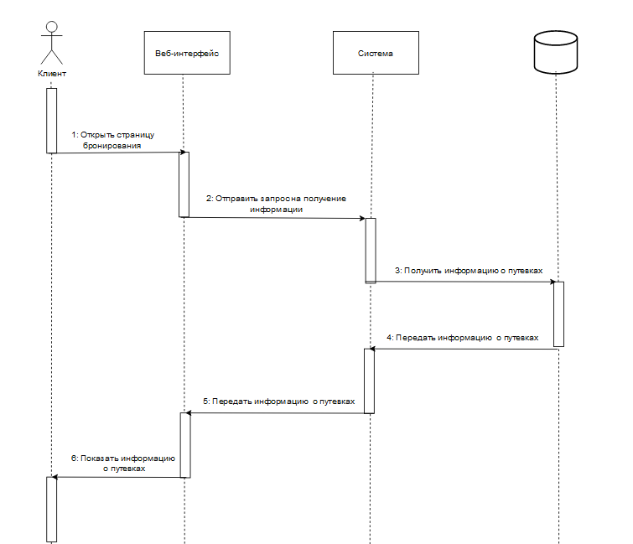

Рисунок 2

Диаграммы классов (Class Diagrams) также являются частью UML и используются для описания статической структуры системы. Они показывают классы, их атрибуты, методы и отношения между ними.

Основные элементы:

* Классы (Classes): Описывают объекты системы.
* Атрибуты (Attributes): Характеристики класса.
* Методы (Methods): Функции, выполняемые классом.
* Ассоциации (Associations): Связи между классами.

Диаграмма классов представляет собой статическую структуру системы, показывающую классы, их атрибуты, методы и взаимосвязи между ними.

1. Класс "Администратор":
   * Атрибуты: id, имя, email.
   * Методы: подтвердитьБронь(), просмотретьЗапросы(), доступКИнформации().
2. Класс "Клиент":
   * Атрибуты: id, имя, email, фамилия, телефон.
   * Методы: бронироватьПутевку().
3. Класс "Путевка":
   * Атрибуты: id, название, цена, описание, доступныеДаты.
   * Методы: получитьИнформацию().
4. Класс "Бронирование":
   * Атрибуты: id, клиентId, путевкаId, датаБронирования.
   * Методы: подтвердить().

Диаграмма классов представлена на рисунке 3.

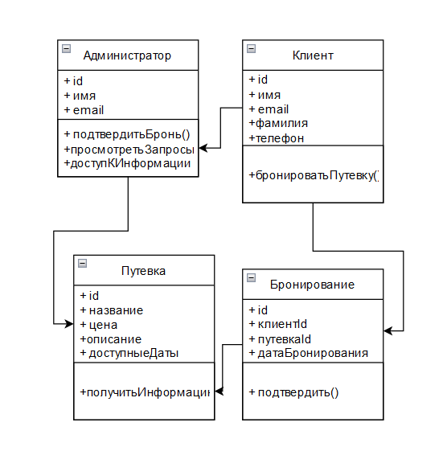

Рисунок 3

Диаграммы деятельности (Activity Diagrams) используются для моделирования рабочих процессов и описания пошаговых действий в системе. Они помогают визуализировать поток управления и логику выполнения задач.

Основные элементы:

* Действия (Actions): Индивидуальные шаги процесса.
* Потоки управления (Control Flows): Стрелки, показывающие последовательность выполнения действий.
* Начальное состояние (Initial Node): Стартовая точка процесса.
* Конечное состояние (Final Node): Точка завершения процесса.

Диаграмма деятельности описывает процесс бронирования путевок, включающий взаимодействие клиентов, веб-интерфейса, системы и базы данных. Эта диаграмма деятельности отражает шаги, выполняемые клиентом, веб-интерфейсом, системой и базой данных в процессе получения информации о путевках.

Диаграмма деятельности представлена на рисунке 4.

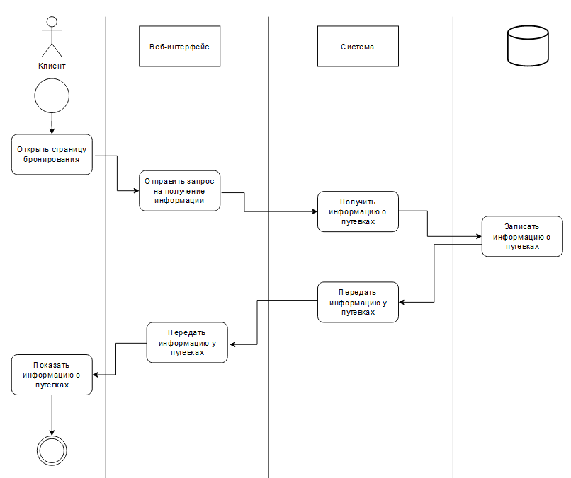

Рисунок 4